**XV DEKANALNY KONKURS**

**O JANIE PAWLE II**

**KĘBŁOWO 2022**

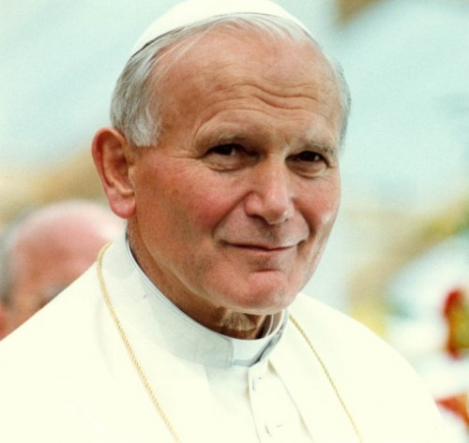

**ORGANIZATOR:**

SZKOŁA PODSTAWOWA IM. JANA PAWŁA II W KĘBŁOWIE

**TERMIN:**

19 MAJA 2022 R.

**MIEJSCE:**

SZKOŁA PODSTAWOWA W KĘBŁOWIE

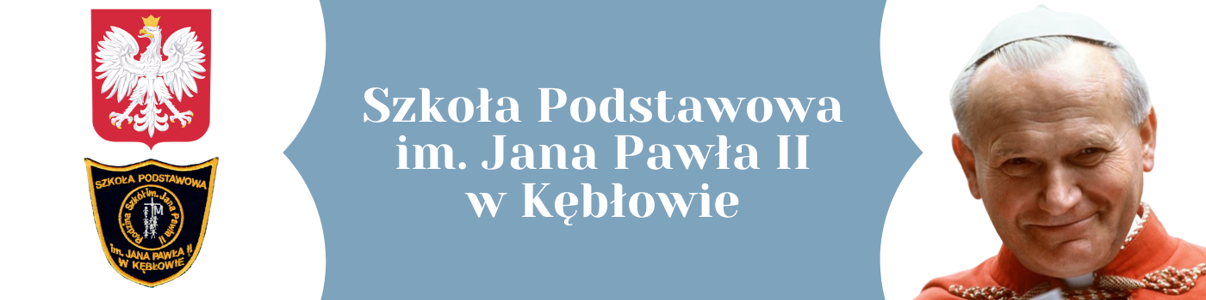**XV DEKANALNY KONKURS**

**O JANIE PAWLE II**

**ODBYWA SIĘ W DWÓCH KATEGORIACH:**

**I KATEGORIA:**

KLASY I – III

KONKURS PLASTYCZNY

**pt.: Przesłanie Jana Pawła II - „Nie lękajcie się. Otwórzcie drzwi Chrystusowi”**

**II KATEGORIA:**

KLASY IV-VIII

KONKURS LITERACKO-PLASTYCZNY

**pt.:„Pielgrzymka Jana Pawła II do wybranego kraju w roku 1980”**

**REGULAMIN XV DEKANALNEGO KONKURSU PLASTYCZNEGO O JANIE PAWLE II ORGANIZOWANEGO PRZEZ SZKOŁĘ PODSTAWOWĄ IM. JANA PAWŁA II W KĘBŁOWIE**

**KATEGORIA I: KLASY I-III**

**1. Cele konkursu:**

* przybliżenie sylwetki Ojca Świętego dzieciom i młodzieży szkolnej;
* popularyzacja wśród uczniów osoby Jana Pawła II;
* rozbudzanie uczuć religijnych;
* ukazanie przesłania Jana Pawła II: „Nie lękajcie się. Otwórzcie drzwi Chrystusowi”;
* nawiązanie współpracy między szkołami;
* rozwijanie plastycznych uzdolnień uczniów;
* kształcenie: asertywnych postaw uczniów; umiejętności radzenia sobie w sytuacjach nietypowych, umiejętności oceny pracy własnej i innych.

**2. Temat konkursu: Przesłanie Jana Pawła II - „Nie lękajcie się. Otwórzcie drzwi Chrystusowi”**

**3. Zasady ogólne:**

* Konkurs składa się z dwóch etapów:
  + - **Etap I** **– eliminacje szkolne** (komisje szkolne przygotowują tę część konkursu we własnym zakresie)
    - **Etap II – konkurs dekanalny**
* Etap II – konkurs dekanalny:
  + - do II etapu należy zakwalifikować uczniów, którzy zwyciężyli podczas eliminacji szkolnych;
    - należy wypełnić KARTĘ ZGŁOSZENIA (*załącznik 1*), którą prosimy przesłać na adres: **Szkoła Podstawowa im. Jana Pawła II w Kębłowie, ul. Wiejska 49, 84-242 Luzino** do dnia **29 kwietnia 2022** (obowiązuje data na stemplu pocztowym);
    - etap dekanalny odbędzie się **19 maja 2022 roku o godzinie 10.00** w Szkole Podstawowej w Kębłowie;
    - uczestnicy przyjeżdżają na koszt własny;
    - organizatorzy zapewniają poczęstunek dla uczestników i opiekunów;
    - **warunkiem uczestnictwa w konkursie jest przesłanie karty zgłoszeniowej wraz z oświadczeniem o ochronie danych osobowych *(załącznik 1 i załącznik 2)* do dnia 29 kwietnia 2022 roku;**
    - organizator zastrzega sobie prawo do wykorzystania prac konkursowych w celach promocyjnych bez uiszczenia honorarium;
    - **Uczestnicy konkursu: w konkursie bierze udział trzech uczniów klas I-III   
      z danej szkoły (z każdego poziomu klas jeden uczeń);**

**4. Forma konkursu:** podczas konkursu każdy uczeń samodzielnie będzie wykonywał pracę plastyczną na temat: **Jana Pawła II - „Nie lękajcie się. Otwórzcie drzwi Chrystusowi”**

* Technika: pastele, format A4;
* Uczniowie przygotowują pastele we własnym zakresie;
* Czas pracy: 60 minut;
* Podczas konkursu obecna będzie Komisja nadzorująca przebieg pracy.

*Wszelkich dodatkowych informacji udzielają:*

*p. Ewa Tempska, p. Marzena Pienschke, p. Katarzyna Westphal, p. Monika Potrykus*

*tel. kontaktowy: (58) 678-20-24*

**REGULAMIN XV DEKANALNEGO**

**KONKURSU LITERACKO - PLASTYCZNEGO**

**O JANIE PAWLE II**

**ORGANIZOWANEGO PRZEZ SZKOŁĘ PODSTAWOWĄ**

**IM. JANA PAWŁA II W KĘBŁOWIE**

**KATEGORIA II: KLASY IV-VIII**

**(w dwóch podkategoriach wiekowych: IV-VI oraz VII-VIII)**

**1. Cele konkursu:**

* przybliżenie sylwetki Ojca Świętego dzieciom i młodzieży szkolnej;
* popularyzacja wśród uczniów osoby Jana Pawła II;
* rozbudzanie uczuć religijnych;
* ukazanie Jana Pawła II jako Pielgrzyma;
* nawiązanie współpracy między szkołami;
* rozwijanie indywidualnych uzdolnień uczniów;
* kształcenie umiejętności komunikacji interpersonalnej uczniów;
* kształtowanie umiejętności posługiwania się różnymi środkami wypowiedzi artystycznej;
* kształcenie umiejętności korzystania z różnych źródeł wiedzy;
* kształtowanie umiejętności synchronizacji informacji z wielu dziedzin wiedzy;
* zacieśnianie relacji rodzinnych;

**2. Temat konkursu:** **Pielgrzymka Jana Pawła II do wybranego kraju w roku 1980**

**3. Zasady ogólne:**

* Konkurs składa się z dwóch etapów:
  + - **Etap I** **– eliminacje szkolne** (komisje szkolne przygotowują tę część konkursu we własnym zakresie)
    - **Etap II – konkurs dekanalny**
* Etap II – konkurs dekanalny:
  + - do II etapu należy zakwalifikować uczniów, którzy zwyciężyli podczas eliminacji szkolnych;
    - **Uczestnicy konkursu: w konkursie bierze udział trzech uczniów klas IV-VI oraz dwóch uczniów klas VII-VIII, którzy zwyciężyli w eliminacjach szkolnych;**
    - **Warunkiem uczestnictwa w konkursie jest przesłanie oświadczenia o ochronie danych osobowych *(załącznik 2)* wraz z pracą konkursową;**
    - Prace uczniów prosimy przesłać na adres: **Szkoła Podstawowa im. Jana Pawła II w Kębłowie, ul. Wiejska 49, 84-242 Luzino do dnia** **29 kwietnia 2022** (obowiązuje data na stemplu pocztowym);

**4. Rozstrzygnięcie konkursu:**

* Rozstrzygnięcia konkursu dokona niezależna Komisja składająca się z członków różnych środowisk spoza dekanatu luzińskiego;
* O wynikach konkursu szkoły zostaną powiadomione e-mailowo/telefonicznie;
* Wręczenie nagród **TYLKO laureatom konkursu dekanalnego** nastąpi 19 maja 2022 roku w Szkole Podstawowej im. Jana Pawła II w Kębłowie;
* **LAUREACI prezentują swoje prace** (forma prezentacji albumu jest dowolna);

**Czas max. 5 minut;**

* Laureaci przyjeżdżają na koszt własny;
* Organizatorzy zapewniają poczęstunek dla laureatów i opiekunów;
* Organizator zastrzega sobie prawo do wykorzystania prac konkursowych w celach promocyjnych bez uiszczenia honorarium;

**5**. **Forma konkursu:**

* Uczniowie przygotowują album pt. **„Pielgrzymka Jana Pawła II do wybranego kraju   
  w roku 1980”;**
* Format: A4;
* Objętość pracy: od 10 do 16 stron;
* Praca przedstawia jedną pielgrzymkę Ojca Świętego do wybranego kraju w roku 1980. Zawiera najważniejsze hasła pielgrzymki, daty, i miejscowości spotkań i inne ciekawe informacje;
* Praca ma charakter wieloprzedmiotowy: zawiera treści geograficzne, przyrodnicze, historyczne i inne informacje o danym kraju;
* Praca zawiera zdjęcia, rysunki, symbole (powinna być atrakcyjna wizualnie);
* Zgłoszona praca powinna zawierać źródła wykorzystanych tekstów, zdjęć i innych materiałów (tytuły książek, strony internetowe);
* Każda praca powinna być opatrzona metryczką (na ostatniej stronie – z tyłu):

imię i nazwisko ucznia, szkoła i klasa;

* Prace mogą być wykonane w gronie rodzinnym, wspólnie z rodzicami lub rodzeństwem;

**6. Kryteria oceniania prac:**

* Zgodność z tematem;
* Interesujący sposób prezentacji tematu;
* Estetyka i efekt wizualny;
* Zawartość albumu – dobór materiałów i opisów;
* Przejrzystość;
* Techniczna poprawność wykonania;

*Wszelkich dodatkowych informacji udzielają:*

*p. Emila Wrosz, p. Agnieszka Kowalke, p. Joanna Paszki*

*tel. kontaktowy: (58) 678-20-24*

**

**PRZEBIEG**

**XV DEKANALNEGO KONKURSU**

**O JANIE PAWLE II**

**W DNIU 19 MAJA 2022 ROKU**

|  |  |
| --- | --- |
| GODZ. 10.00 | Powitanie gości; |
| GODZ. 10.15 | * Rozpoczęcie konkursu plastycznego; * Poczęstunek dla opiekunów; |
| GODZ. 11.15 | * Zakończenie konkursu plastycznego; * Poczęstunek dla uczestników konkursu plastycznego (kategoria I)   i laureatów konkursu literacko-plastycznego (kategoria II); |
| GODZ. 11.45 | * Zaprezentowanie przez laureatów konkursu literacko-plastycznego swoich prac (kategoria II); * Ogłoszenie wyników konkursu plastycznego (kategoria I); * Wręczenie nagród laureatom konkursu w kategorii I oraz kategorii II; |
| GODZ. 12.30 | Uroczyste zakończenie  **XV Dekanalnego Konkursu**  **o Janie Pawle II** |

**Serdecznie zapraszamy!**

*Załącznik nr 1*



**KARTA ZGŁOSZENIA**

**KATEGORIA I**

**KONKURS PLASTYCZNY**

|  |  |
| --- | --- |
| SZKOŁA |  |
| ADRES |  |
| TELEFON |  |
| IMIĘ I NAZWISKO OPIEKUNA ORAZ NR TELEFONU |  |

|  |  |  |
| --- | --- | --- |
| **UCZESTNICY KONKURSU PLASTYCZNEGO** | | |
| L.P. | Imię i nazwisko | Klasa |
| 1. |  | I |
| 2. |  | II |
| 3. |  | III |

…………………… ………………………

miejscowość i data podpis zgłaszającego

*Załącznik nr 2*

**OŚWIADCZENIE**

Oświadczam, że wyrażam zgodę na udział mojego dziecka

…………………………………………… ( imię i nazwisko), zamieszkałego

…………………………………………………………………………………….

(adres zamieszkania) w XV Dekanalnym Konkursie o Janie Pawle II, który organizowany jest przez Szkołę Podstawową im. Jana Pawła II w Kębłowie w dniu 19 maja 2022 r.

Oświadczam, że nie będę rościł/a praw do wypłacania honorarium za wykonaną przez dziecka pracę plastyczną, która pozostaje własnością Organizatora.

(Podstawa prawna: Ustawa o ochronie danych osobowych z dnia 10 maja 2018r. Dz.U.2018 poz.1000)

……………………………………………

data i podpis rodzica/prawnego opiekuna

Akceptuję regulamin XV Dekanalnego Konkursu o Janie Pawle II, który znajduje się do wglądu na stronie internetowej pod adresem: [www.spkeblowo.strefa.pl](http://www.spkeblowo.strefa.pl/)

……………………………………………………… ………………………………………….

Telefon lub adres e-mail rodzica/ prawnego opiekuna data i podpis rodzica/prawnego opiekuna